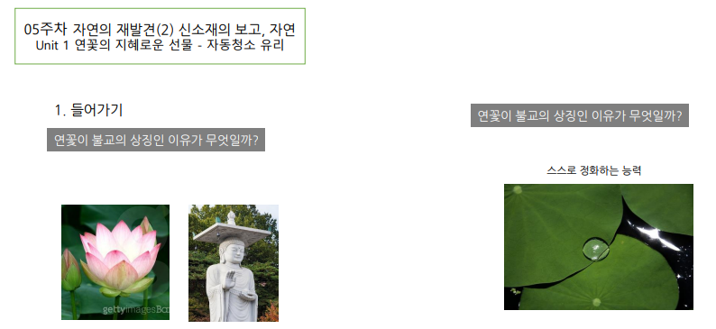

이유 1. **스스로를 깨끗하게 유지하는 능력** 2.원만함, 부드러움

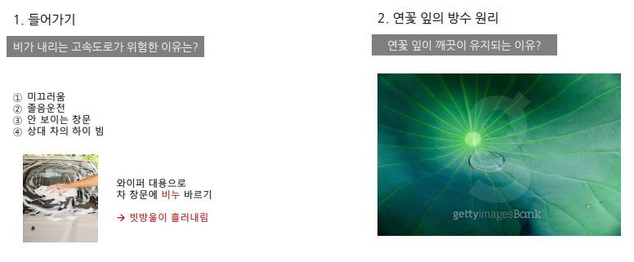

연꽃 잎이 왜 깨끗하게 유지될까?

그 기능을 살펴보면 우리가 어디에 쓸 수 있을지 알 수 있음.

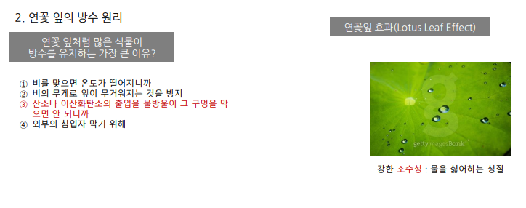

연꽃잎에서 물방울이 젖어있지않고 구르는 것 : 연꽃잎 효과

즉 아주 강한 소수성으로 구성되어있다.

친수성,소수성 잘 알수있는 방법 – 물방울 떨어트려보자

물방울이 몇 도의 각도로 있는지 보면 된다

소수성 잎의 구조

-평평하지 않고 울퉁불퉁

=>물방울이 떠 있을 수 있다

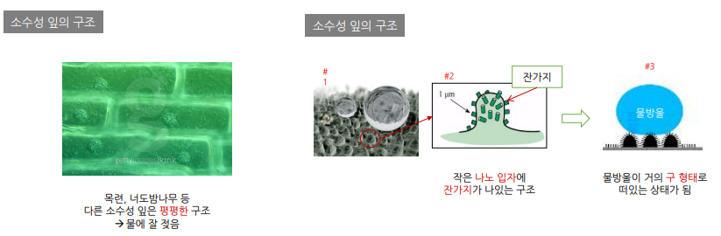

연꽃잎 = 초극소수성

그래서 자체로 세정이 된다.

연꽃잎이 아주 작은 나노구조에 잔가지까지 나있어서 물방울이 거의 구형태로 떠있게 된다.

거의 170도 각도

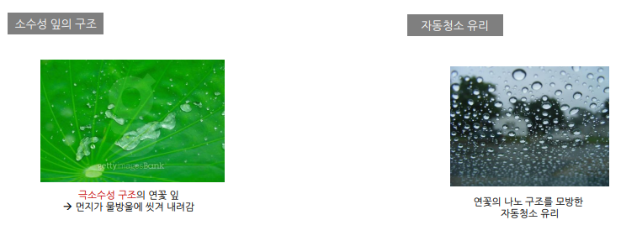

나노 구조를 모방해서 극소수성을 만들자!

자동청소유리-비가 내리면 물방울이 굴러 내리면서 청소가 되게끔

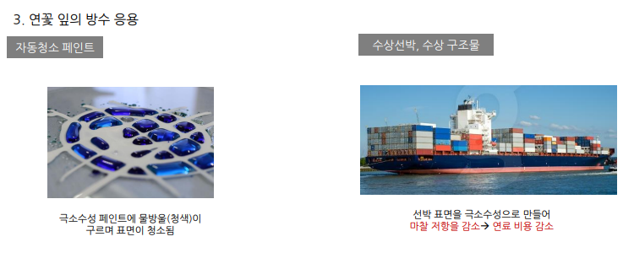

페인트+청소기능 같이 갖고 있기가 가능

수송 선박, 물의 구조물 등이 받는 힘의 7~80퍼는 표면 마찰 저항

->극소수성으로 만들면 마찰 저항이 감소되어 연료비용 줄어듦.

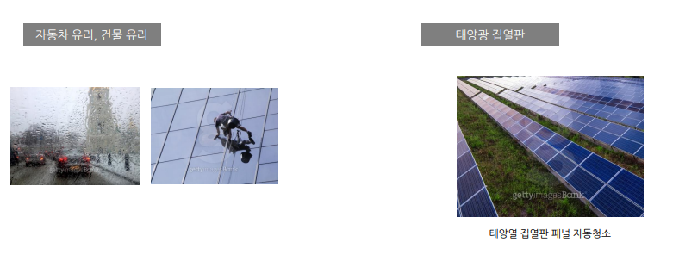

응용

자동차 유리, 건물 유리,

태양열 집열판->태양에너지 전기로 바꾸기 위해 패널 쭉 설치. 그 부위 깨끗하게 하는게 중요.

So, 대부분이 청소비용이니까 유리부분을 연꽃잎을 닮은 극소수성으로 만들면 좋겠다.

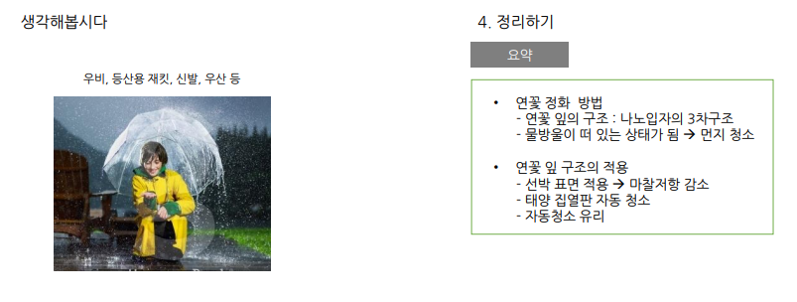

우비,등산 재킷, 우산 등이 완벽히 극소수성을 띠면?

<요약> 연꽃이 어떻게 정화하는가?

연꽃의 구조가 올록볼록한 나노 입자의 3차 구조! 그 사이사이 공기 위로 물방울이 얹어져서 먼지까지 청소된다.

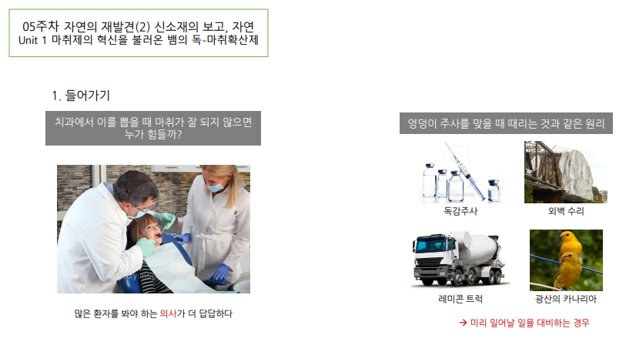

엉덩이 주사 맞을 때 때리는 것과 같은 원리는? 미리 때려서 아픈 차이 별로 느끼지 말라는거

바로 미리 일어날 일을 대비하는 **독감주사, 외벽 수리, 광산의 카나리아 와 같은 원리**

레미콘트럭은 아님.

(카나리아는 쉽게 유독가스에 반응을 보이니까 사람 대신 얘네가 반응 보이면 데리고 나와서 광산에 유독가스 있나 알아볼 수 있음.)

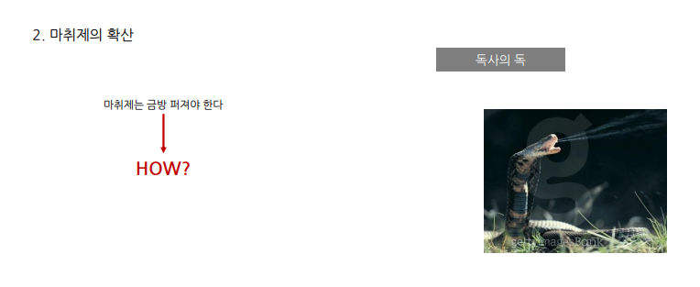

마취제가 금방 퍼져야 환자도 고통 덜 느끼고 의사도 덜 답답.

마취확산제는 어떻게 만들어짐?

뱀 독

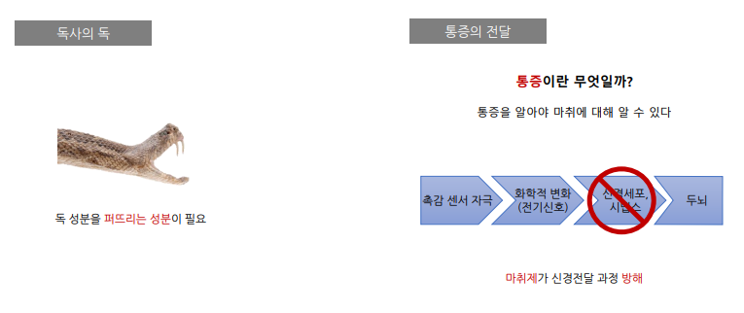

뱀은 독을 빨리 퍼트려야 먹이가 기절하고 사망해서 먹을 수 있음.

그래서 심장을 마비시키는 독 성분 외에 그를 퍼트리는 성분도 필요함.

신경 전달 과정이 있는데, 이 전달 과정을 방해하는게 마취제.

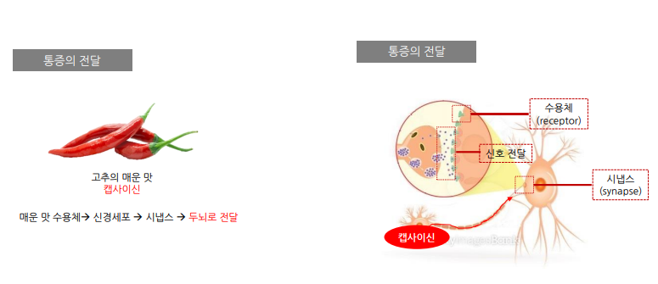

신경세포 사이에 시냅스라는 부분에서 화학적변화로 전달된다.

수용체-받아들이는 분자, 세포의 안테나. 외부의 신호는 무조건 수용체에 달라붙어서 신호를 보냄.

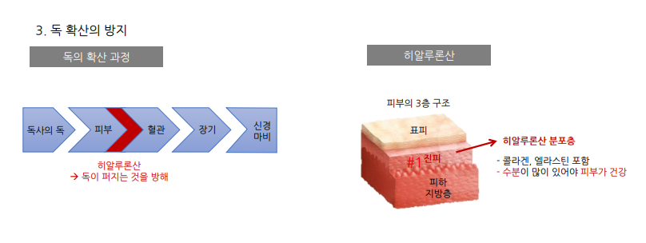

독사가 사람 물면 피부->피부의 혈관->장기->신경마비

근데 피부의 히알루론산이 독이 퍼지는 것을 방해해줌.

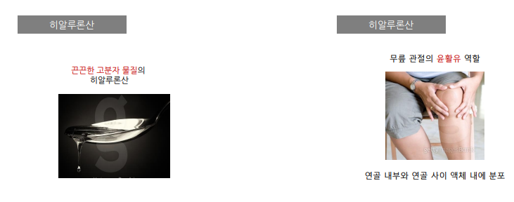

무릎 관절에서 히알루론산은 윤활유 역할을 함.

연골 내부에는 히알루론산 같은 물질이 꽉 차있고 그 액체 내에도 히알루론산이 있다.

만약 이게 없거나 연골이 닿게 된다면 관절염같은게 생기는 것.

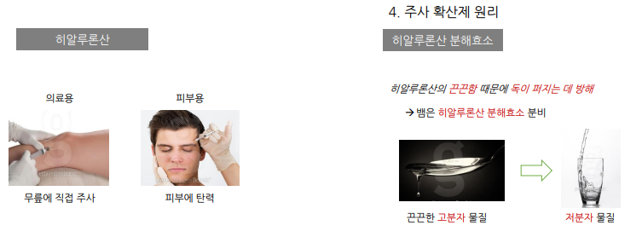

뱀은 독을 빨리 퍼트리기 위해, 히알루론산 같은 방해물질을 분해해야함.

그래서 분해하는 효소를 분비시킴

고분자->저분자로 분해하는 **히알루론산 분해효소를 독이랑 같이 분비함.**

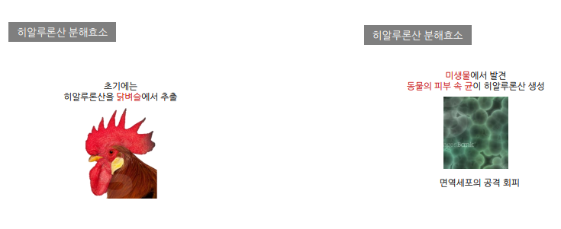

동물의 피부 속 균에서 히알루론산 만들어서 그를 뒤집어쓰고있음

그럼 면역세포들은 그 병원균을 알아보지 못해서 면역세포의 공격 회피 가능. (미군이 독일 군복 입고 들어가는 원리 같은 것)

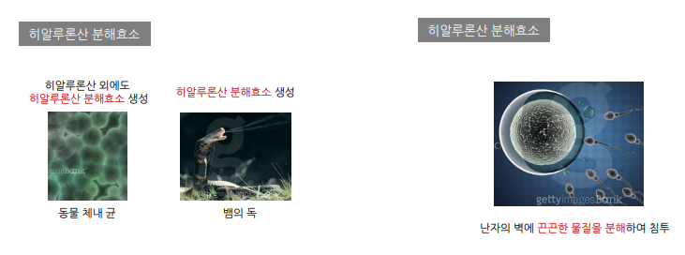

미생물은 히알루론산 뿐만 아니라 분해효소도 만든다.

정자의 머리 부분에도 히알루론산 분해효소가 있다. (난자의 벽의 끈끈한 물질을 분해해야 들어갈 수 있으므로)

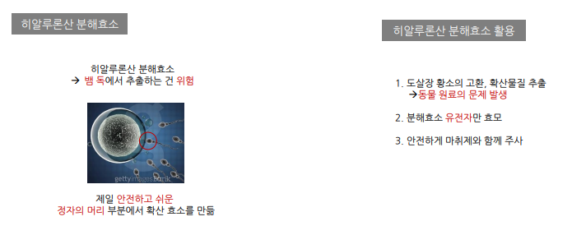

초기엔 도살장 황소 고환에서 확산제 물질 뽑았음. -> 광우병 등의 동물 원료의 문제 발생

그래서 분해효소 유전자만 꺼내서 효모에서 만들어서 마취제와 주사

그래서 마취주사를 맞고 히알루론산 장벽 분해해줘서 마취제 빨리 퍼짐

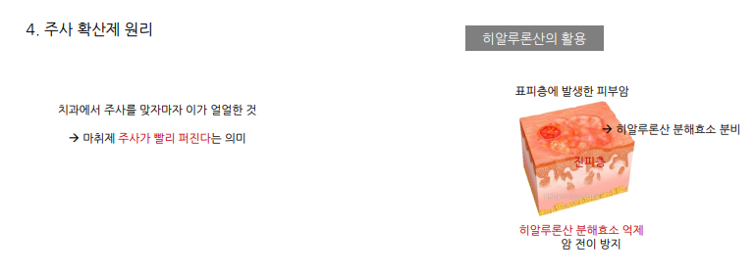

그냥 마취제만 맞으면 한참걸리는데 히알루론산 분해물질이랑 맞아서 빨리 퍼짐

독이 퍼지는 것 뿐만 아니라 암이 퍼지는 것도 막아준다.

피부의 진피층을 막고 있는 히알루론산 분해효소를 억제 -> 암 전이 방지

뱀보다 더 강력한 독을 내는 청자고동.

근육세포는 전기 신호의 이온에 의해 전달되는데 그걸 차단함

->근육을 정지시켜서 심장 정지의 위험.

그럼 이런 신경 차단 특성을 이용해서 **중독되지 않는 진통제**로 활용할 수 있다.

통증은 물리/화학적 변화로 전기신호 보내기 때문에 느끼는 것임.

독에 있는 히알루론산 분해효소는 마취제를 확산시키기 위해 쓰인다!

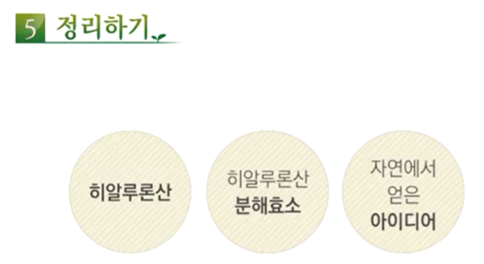

정답은 2번! 위험한 외부 물질을 둘러싸는 과정!

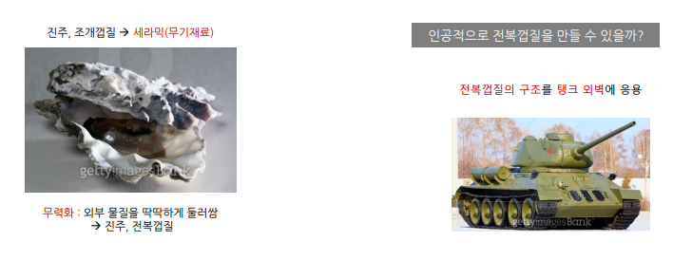

외부 물질을 적이라고 생각하고 알고 둘러싸는 무력화 과정에서 진주가 생기는 것.

여기서 영롱한 색 남. 전복 껍질도 마찬가지임.

탱크 껍질도 전복 껍질 구조로 만듦. 어떻게 인공적으로 전복 껍질의 구조 만들까?

탄산칼슘 = 분필 성분.

내부 장기 연약한걸 보호하기 위해서 단단한 껍질 만듦.

분필과 전복 껍질은 같은 원료지만 다른 구조임.

석탄과 다이아몬드도 마찬가지.

즉 어떻게 달라붙느냐에 따라서 전복껍질처럼 될수도 분필처럼 될수도 있다~

뼈의 단단한 물질? 우리 몸 안의 성분이 스스로 뼈가 되고 치아가 된다

이런걸 생체세라믹

제비집은 뭐로 만들어짐? 나뭇가지, 흙, 제비 침 이 모두 다 제비집의 재료임

전복 껍질도 마찬가지로 여러 물질이 혼합되어있음.

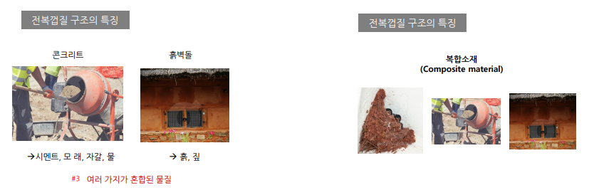

제비집, 콘크리트, 흙벽돌같은것들=복합소재라고 함.

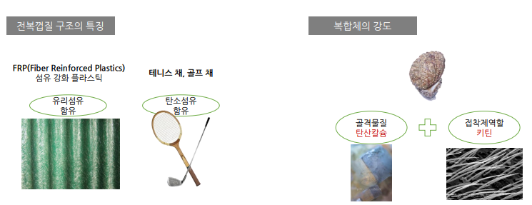

플라스틱 만들 때 유리섬유 같이 집어넣어서 FRP 소재로 만듦.

테니스채, 골프채는 쇠도 플라스틱도 아님 -> 플라스틱 안에 탄소섬유 넣어서 훨씬 더 단단한 플라스틱 만듦!

전복껍질

벽돌 모양의 **“탄산칼슘”** + 그들을 잡아주는 접착제 **“키틴”** (당이 여러 개 달라붙어있는 생체고분자)

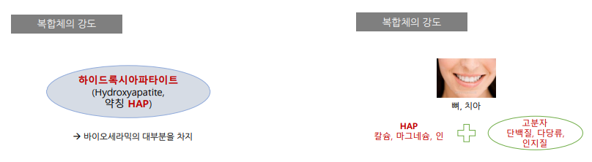

무기물질인 칼슘,마그네슘, 인이 있고 그를 고분자물질인 단백질, 다당류, 인지질이 단단하게 잡아주고 있음.

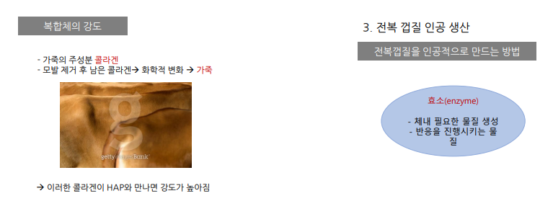

소 우유-단백질

가죽도 단백질 (주 성분이 콜라겐임)

콜라겐이 접착제 역할 + HAP와 만나면 강도가 높아지는 현상 생김.

전복껍질 인공적으로 가능?

ㅇㅇ

우리 몸의 모든 것은, 효소가 일을 해서임.

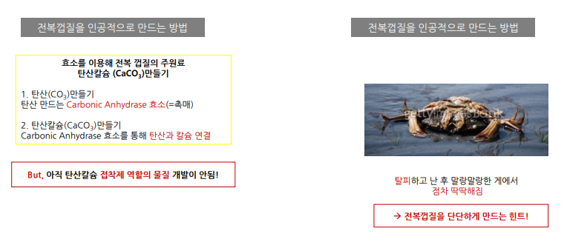

전복껍질 만들려면 탄산칼슘 만들어야 함.

탄산(이산화탄소가 물에 녹아있는 것)

**탄산무수화효소**가 반응을 빨리 시킨다. (탄산에 칼슘을 붙여주는 효소)

->하지만, 탄산 칼슘을 딱딱하게 붙잡아 줄 수 있는 접착제 역할은? 아직 개발 안됐음.

꽃게는 어떻게 단단해질까?

껍질을 버리고 버리고 버리고 탈피하는 과정을 거치면서 점차 딱딱해진다.

탈피 직후에는 말랑말랑함. 이게 시간이 지나면 딱딱해짐

탄산 칼슘은 점점 딱딱해진다는건데 이 과정을 잘 알면 전복 껍질을 단단하게 만들 수 있음!

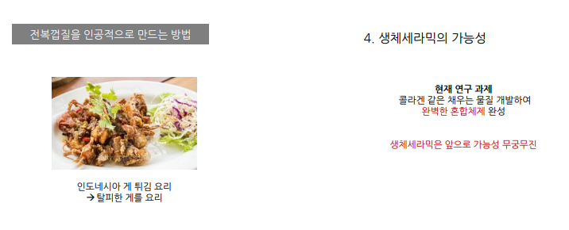

어케 안딱딱할까?

게의 다리를 자름 – 그럼 게가 탈피를 함. 그럼 게가 말랑함

현재까지 상황

탄산칼슘은 만들 수 있지만 그 사이를 딱딱하게 채워주는 물질은 못만들었다.

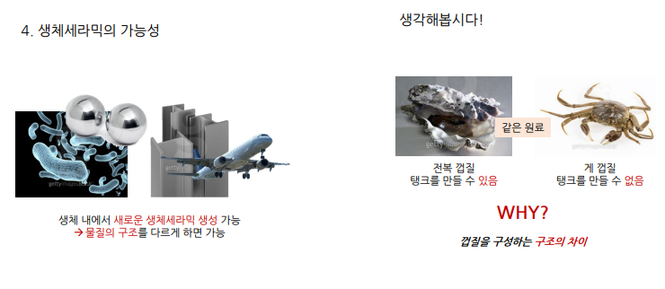

어떤 박테리아는 은 수용액에서 은을 섭취해서 박테리아 내에서 지금까지 만들어진 은 결정과는 전혀 다른 은 결정을 만듦

이런 것 처럼 생체 내에서 새로운 생체세라믹 생성 가능!

껍질 사이를 이루는 **구조가 서로 달라서** 하나는 전복껍질이 되고 하나는 게껍질이 된다.

사이를 채우는 끈끈한 유기물질들과 벽돌역할 하는 물질들이 혼합되어서 전복 껍질이 단단하다.

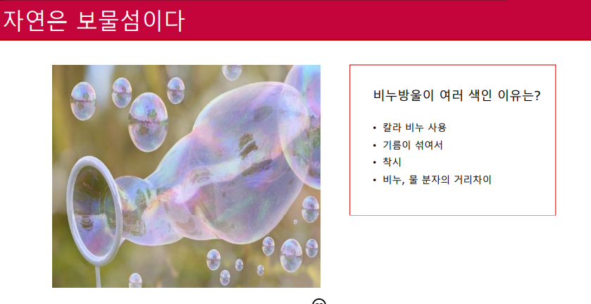

정답 : 4번.

비누 분자와 물 분자 사이의 거리가 멀거나 좁음에 따라서 거기에 비치는 빛의 파장이 달라져서

여러 색으로 보인다.

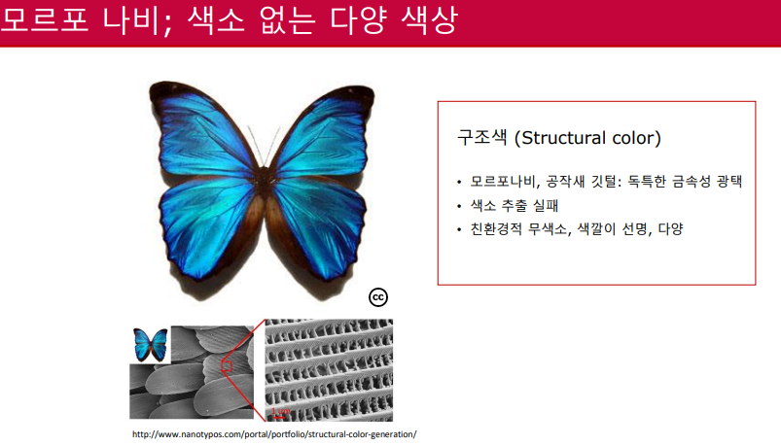

나비 색소 추출해볼라고 했다. 근데 색소가 안나옴. – 추출 실패

근데 구조를 보니까 나노 구조가 층층이 있다. 그래서 그 사이를 통과하는 빛 파장이 다 다르기 때문에 이렇게 다양한 색으로 보임.

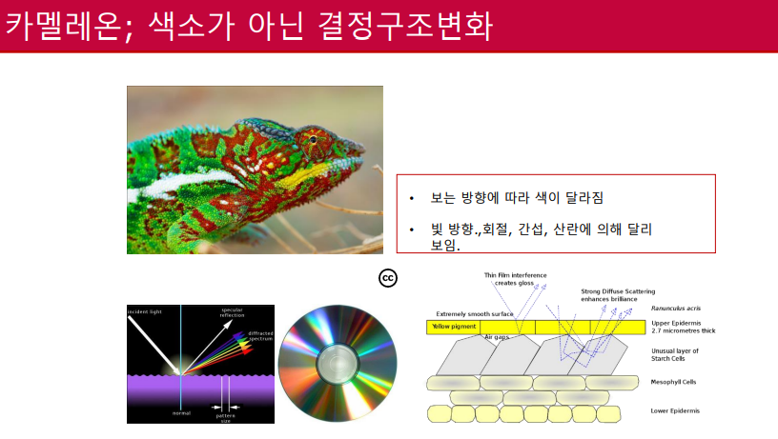

CD를 햇빛에 비춰보면 여러 색 나타남.

구조가 달라서 구조에 따라 반사하는 빛이 다르기 때문임.

비치는 방향에 따라서 반사하는 빛의 파장 등이 달라짐.

그래서 근육의 움직임에 따라 피부 두께가 변하게 할 수 있고, 피부 속 나노 구조의 패턴 사이즈가 달라지며

빛이 다르게 보인다. -> 구조색.

구조색을 가지고 섬유를 만듦.

섬유의 얇은 나노 구조가 빛의 방향에 따라 색이 다양하게 보이게끔 하는 것을 옷감에 적용함.